Příloha č. 5: Popis postupu práce digitalizace a konzervace z nabídky dodavatele poskytnuté v rámci veřejné zakázky

Popis postupu práce digitalizace a

konzervace
„Digitalizace aukčních a výstavních katalogů, archivních (písemných a obrazových) materiálů z historických fondů Obrazárny Moravského zemského muzea“

DOKUMENT ZPRACOVÁN VE PROSPĚCH:
Moravská galerie v Brně
Husova 18, 662 26 Brno

WAY UP s.r.o.
Chýnovská 855, 391 11 Planá nad Lužnicí
Tel.: +420 381 214 902
GSM: +420 724 202 520
e-mail: info@wayup.cz
web: www.wayup.cz

OBSAH

- IDENTIFIKAČNÍ ÚDAJE 4
- PŘEPRAVA DOKUMENTŮ 5
  - POPIS A ZABEZPEČENÍ SVOZU 5
    - Vybavení transportních vozidel 5
    - Transportní obalový materiál 5
  - PROCESY, PRAVIDLA A OPATŘENÍ PRO ZAJIŠTĚNÍ DOKUMENTŮ 6
- DETAILNÍ POPIS DIGITALIZAČNÍHO PROCESU PAPÍROVÝCH PŘEDLOH (KATALOGY,
INVENTÁRNÍ KNIHY, PÍSEMNÉ ARCHIVÁLIE, FOTOGRAFICKÝ MATERIÁL) 7
  - SKLADOVÝ MANAGEMENT DOKUMENTŮ 7
  - PŘÍPRAVA DOKUMENTŮ 7
  - SKENOVÁNÍ DOKUMENTŮ 7
  - GRAFICKÉ ÚPRAVY 7
  - INDEXACE DOKUMENTŮ, TVORBA METADAT 8
    - Dokumenty nepodléhající zpracování dle standardů NDK 8
    - Dokumenty zpracovávané dle standardů NDK 8
  - VALIDACE DOKUMENTŮ 8
  - TVORBA NÁHLEDOVÝCH A MANIPULAČNÍCH ODVOZENIN ORIGINÁLNÍHO SKENU 8
  - EXPORT ZPRACOVANÝCH DAT DO ZABEZPEČENÉHO ÚLOŽIŠTĚ 8
- ZPRACOVÁNÍ AUKČNÍCH A VÝSTAVNÍCH KATALOGŮ V SOULADU SE STANDARDY NDK 9
  - NÁSTROJ PRO TVORBU BALÍČKŮ – PROCYONA 9
    - Vstupní informace 10
    - Úprava skenů 10
    - Standardy 11
- DETAILNÍ POPIS DIGITALIZAČNÍHO PROCESU TRANSPARENTNÍCH FOTOGRAFICKÝCH
PŘEDLOH (SKLENĚNÉ NEGATIVY, CELULOIDOVÉ NEGATIVY, KINOFILMY, SVITKOVÝ FILM) 12
  - SKLADOVÝ MANAGEMENT DOKUMENTŮ 12
  - OŠETŘENÍ PŘEDLOH 12
    - Restaurátorský záměr (dle zjištěného stavu negativů) 12
    - Použité materiály 13
  - PŘÍPRAVNÉ PRÁCE PŘED SKENOVÁNÍM 13
  - KONFIGURACE SKENOVACÍCH PARAMETRŮ 14
  - ZPRACOVÁNÍ SKENŮ 15
    - Master Copy 15
    - User Copy 15
- POPIS TECHNOLOGIE PRO DIGITALIZACI 16
  - PAPÍROVÉ REFLEXNÍ PŘEDLOHY – KATALOGY, INVENTÁRNÍ KNIHY, PÍSEMNÉ ARCHIVÁLIE - TIŠTĚNÉ A
RUKOPISNÉ (PŘÍPADNĚ ROZMĚRNÝ FOTOGRAFICKÝ MATERIÁL) 16
    - CopiBook Open System A2+ (E-XTRA) 17
    - SupraScan Quartz A0 HD LED 18
  - PAPÍROVÝ FOTOGRAFICKÝ MATERIÁL 19
    - Epson Perfection V850 19
  - TRANSPARENTNÍCH FOTOGRAFICKÉ PŘEDLOHY - SKLENĚNÉ NEGATIVY, CELULOIDOVÉ NEGATIVY, KINOFILMY,
SVITKOVÝ FILM 20
    - EverSmart Select a Supreme 20
- WEBOVÉ ROZHRANÍ PRO ONLINE NÁHLED ZAKÁZKY 21
- ŘÍZENÍ RIZIK 27
  - DODRŽENÍ ČASOVÉHO HARMONOGRAMU 27
  - ZAJIŠTĚNÍ KVALIFIKOVANÝCH PRACOVNÍKŮ 27
  - ZABEZPEČENÍ PROVOZU A BEZPEČNÉHO ZPŮSOBU NAKLÁDÁNÍ S DATY A DOKUMENTY 27

Identifikační údaje

název (obchodní jméno) WAY UP s.r.o.
právní forma společnost s ručením omezeným

sídlo Lom 61
  - 02 Tábor

provozovna Chýnovská 855
  - 11 Planá nad Lužnicí

IČ 28108701
DIČ CZ28108701

bankovní spojení 194282260/0600
bankovní účet MONETA Money Bank

statutární zástupce Jan Proněk
jednatel společnosti
tel.: +420 724 202 520
e-mail: jan.pronek@wayup.cz

kontaktní osoba Tomáš Trantýr
pro následná jednání projektový manažer
tel.: +420 777 590 078
e-mail: tomas.trantyr@wayup.cz

Přeprava dokumentů
Převoz historických dokumentů zajišťujeme prostřednictvím partnerské firmy, která poskytuje komplexní řešení v oblasti transportu a uskladnění uměleckých děl a je součástí sítě certifikovaných dopravců umění.

Popis a zabezpečení svozu
Převoz historických dokumentů zajišťuje firma, která zajišťuje komplexní řešení v oblasti transportu a uskladnění uměleckých děl a je součástí sítě certifikovaných dopravců umění.

Všechna vozidla jsou speciálně vybavena pro přepravu uměleckých předmětů a odpovídají nejpřísnějším požadavkům muzeí, galerií i soukromých sběratelů.

Vybavení transportních vozidel
      - klimatizovaný nákladní prostor s koberci na stěnách
      - úchytné lišty a rozporové tyče pro ideální fixaci nákladu
      - vzduchové odpružení
      - zabezpečení prostřednictvím alarmu
      - požární hlásič
      - sedadlo pro kurýra
      - GPS lokátor a přímý kontakt s centrálou

Transportní obalový materiál
Veškeré předlohy budou profesionálně zabaleny do doporučených druhů měkkých materiálů.

K balení uměleckých předmětů jsou využívány výlučně nejmodernější a vědecky prověřené materiály, které poskytují nejlepší možnou ochranu proti fyzikálním a klimatickým vlivům:

- jemný hedvábný nekyselý papír
- kartony
- pancéřové kartony
- netkané materiály
- pěnové hmoty a izolační materiály
- bublinkové folie
- folie se speciální vrstvou

Procesy, pravidla a opatření pro zajištění dokumentů
Dokumenty jsou uloženy v zabezpečených skladových prostorách. Po dobu digitalizace jsou dokumenty uloženy v bezprašné nevlhké místnosti se stálou teplotou mimo dosah slunečního záření. Celý objekt včetně skladového prostoru je napojen na pult centrální ochrany 24 hodin NON STOP.

Máme rozsáhlé zkušenosti s digitalizací kulturního dědictví. Při práci využíváme ochranné prostředky a dbáme na šetrnou manipulaci s předlohami.

Detailní popis digitalizačního procesu papírových předloh (katalogy, inventární knihy, písemné archiválie, fotografický materiál)

Skladový management dokumentů
Po celou dobu digitalizace je vedena evidence zpracovávaných dokumentů, obsahující mj. datum návozu dokumentu, datum přijetí ke zpracování, osobu, která daný dokument zpracovala a následně datum odevzdání zpracovaného dokumentu zpět do archivních prostor dodavatele.

Pracovník pověřený správou skladu vydává jednotlivé dokumenty na zpracování a následně přijímá zpracované zpět do skladu. Veškerý pohyb dokumentů a informace o jejich zpracování jsou protokolovány.

Příprava dokumentů
Papírové dokumenty jsou před digitalizací připravovány tak, aby byl výsledek digitalizace co nejlepší zejména z pohledu čitelnosti obsahu. Mezi přípravné práce patří především narovnání zohýbaných stran, očištění dokumentu, případně jiné neinvazivní operace nutné k dosažení optimálního výsledku digitalizace.

Skenování dokumentů
Historické materiály vždy skenujeme tak, aby byl na skenu obsažen nejen celý obsah dokumentu, ale i jeho okraje. Ořez naskenovaného obrazu je tedy veden s malým okrajem okolo celého dokumentu, aby bylo zcela zřejmé, že je dokument naskenován celý.

Papírové dokumenty jsou skenovány v rozlišení 600 dpi, barevné hloubce 48-bit a primárně ukládány v bezztrátovém formátu TIFF.

Grafické úpravy
Po naskenování jsou soubory zpracovány na grafickém pracovišti, kde dochází zejména k ořezu a korekci natočení obrazů. Pro tyto úpravy využíváme interně vyvinutý softwarový nástroj, který všechny skeny automaticky zpracuje. Po dokončení zpracování automatem jsou všechny obrazy opticky kontrolovány a v případě potřeby ručně upraveny v grafickém editoru, aby byl výsledek vždy co nejlepší.

Indexace dokumentů, tvorba metadat

Dokumenty nepodléhající zpracování dle standardů NDK
Každý dokument je po naskenování opatřen sadou indexů specifikovaných zadavatelem. Popisné indexy je možné rozdělit na hromadné, které jsou společné pro určitou množinu dokumentů, a unikátní, které jsou specifické pro jeden daný dokument. V závislosti na povaze zakázky a dokumentu jsou indexy vytěžovány softwarově, ručně, nebo kombinací obou přístupů. V softwarové části indexace se využívá zejména tzv. zónového OCR, které vytěžuje data z uživatelsky definovaných zón.

Tyto indexy jsou následně ověřovány opticky na korekčním pracovišti a interně vyvinutým validačním SW, který má k dispozici každý pracovník digitalizace. Před odevzdáním zpracované logické jednotky je tedy vždy ověřena mj. správnost indexů tímto nástrojem.

Dokumenty zpracovávané dle standardů NDK
PSP balíčky dle standardů NDK jsou vytvářeny v softwarovém nástroji ProcyonA. Celý proces zpracování dat tímto nástrojem je detailně popsán v kapitole 3.

Validace dokumentů
V rámci digitalizačních prací je po skenování prováděna i kontrola kvality obrazu na korekčním pracovišti. Každá naskenovaná strana je porovnávána s originálem zejména z pohledu čitelnosti dat. Pokud kvalita digitálního obrazu nevyhovuje, je ihned zjednána náprava v podobě úpravy nastavení zpracování obrazu, případně naskenováním daného materiálu znovu.

Tvorba náhledových a manipulačních odvozenin originálního skenu
Po dokončení všech kontrolních a validačních kroků jsou vytvořeny manipulační a náhledové pomůcky v bezztrátovém formátu JPEG 2000 dle požadavku Zadavatele.

Export zpracovaných dat do zabezpečeného úložiště
Po dokončení všech předchozích kroků zpracování jsou data na závěr exportována do zabezpečeného úložiště a z původního místa digitalizace ihned smazána. Toto opatření slouží k optimalizaci zpracování dat, zamezuje vzniku lidských chyb při organizaci datové struktury (pomíchání více dávek apod.) a zvyšuje zabezpečení dat. Operace s daty na zabezpečeném úložišti je dovolena výhradně pověřené osobě s odpovídajícími přístupovými právy.

Zpracování aukčních a výstavních katalogů V souladu se standardy NDK
Aukční a výstavní katalogy budou digitalizovány dle standardů NDK v aktuálně platné verzi, výstupním formátem budou PSP balíčky dle specifikace.

Nástroj pro tvorbu balíčků – ProcyonA
ProcyonA je v produkčním nasazení digitalizačních linek u několika uživatelů/organizací a produkuje balíčky jak pro monografie, tak pro periodika na základě specifikace NDK. Výstupní balíčky se automaticky validují pomocí validátoru NDK tak, aby ukončení workflow digitalizace mělo výstup ve validním balíčku podle standardu NDK. Editor metadat ProcyonA funguje jako klient server aplikace.

Kromě standardizovaných balíčků dokáže ProcyonA také generovat statistická data jako je počet zpracovaných projektů, počet stran a jejich velikosti. Všechny funkce jsou plně automatizovány a k jejich spuštění stačí pouhé zmáčknutí příslušného tlačítka a všechny potřebné kroky jako je získání metadat ze skenu či získání URN:NBN z resolveru se provedou automaticky. S knihovními systémy ProcyonA komunikuje prostřednictvím protokolu Z39.50.

Součástí dodávky jsou také specializované dedikované aplikace začleněné do funkcionality metadatového editoru ProcyonA: postprocessing snímků i2S Limb – ve verzi LIMB server a vytěžování dat pomocí nástroje ABBYY. Tyto nástroje jsou integrální součástí celého workflow řízeného aplikací ProcyonA.
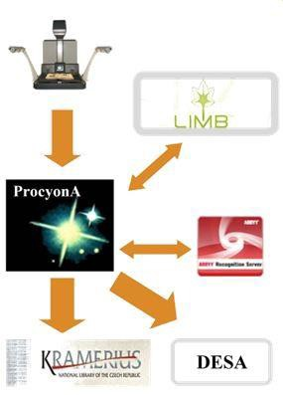
Obrázek 1 - workflow digitalizačních prací

Vstupní informace
Do editoru vstupují informace o procesu skenování a tvorby obrazových souborů, data získaná z jiných informačních zdrojů (např. z knihovních systémů) a strukturální data získaná pomocí OCR nástrojů.
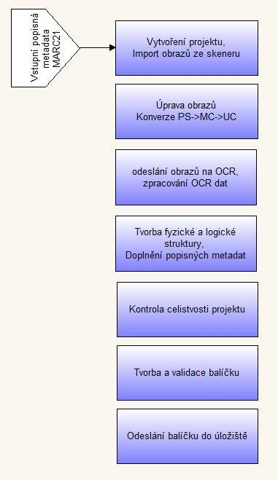
Obrázek 2 - schéma workflow v editoru ProyconA

Úprava skenů
Úprava skenů se provádí dávkově pomocí softwaru Limb. Limb byl vyvinut pro digitalizaci všech kulturně historických dokumentů (knihy, archivy, noviny, mapy, fotografie, kresby atd.). Stávající

obrazové soubory mohou být zpracovány a současně z digitalizovaných materiálů může být vytěžen obsah s novými strukturálními metadaty. Nabízí také možnosti tvorby projektů inventarizace, zpracování obrazu, řízení jakosti a více exportů v různých formátech pro dlouhodobou archivaci v digitálních knihovnách.

Standardy
Editor respektuje metodiku digitalizace a datové formáty specifikované Národní knihovnou ČR tak, jak byly definovány v době tvorby Editoru metadat ProcyonA (poslední verze z 5. 4. 2012). Editor také umožňuje adopci změn a dalších případných nových datových formátů.

V současnosti jsou specifikovány podle nových standardů digitalizace Národní knihovny dva formáty metadat pro následující „intelektuální entity“:
- Metadata pro periodika
- Metadata pro monografie

Oba tyto formáty jsou editorem přímo podporovány bez nutnosti další konfigurace.
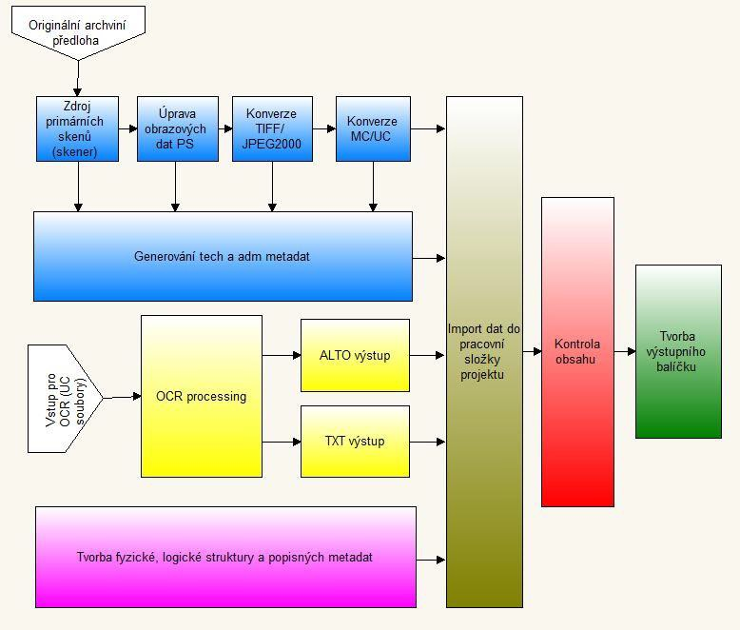
Obrázek 3 - schéma procesu tvorby výstupních balíčků

Detailní popis digitalizačního procesu transparentních fotografických předloh (skleněné negativy, celuloidové negativy, kinofilmy, svitkový film)

Skladový management dokumentů
Po celou dobu digitalizace je vedena evidence zpracovávaných dokumentů, obsahující mj. datum návozu dokumentu, datum přijetí ke zpracování, osobu, která daný dokument zpracovala a následně datum odevzdání zpracovaného dokumentu zpět do archivních prostor dodavatele.

Pracovník pověřený správou skladu vydává jednotlivé dokumenty na zpracování a následně přijímá zpracované zpět do skladu. Veškerý pohyb dokumentů a informace o jejich zpracování jsou protokolovány.

Ošetření předloh
Transparentní předlohy budou šetrně očištěny nejprve mechanicky (měkkými štětci z obou stran, ofouknutí balónkem) a následně bude provedeno vodně-etanolové čištění podložky bez fotocitlivé vrstvy a hran.
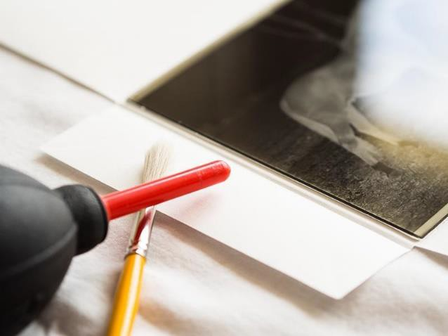
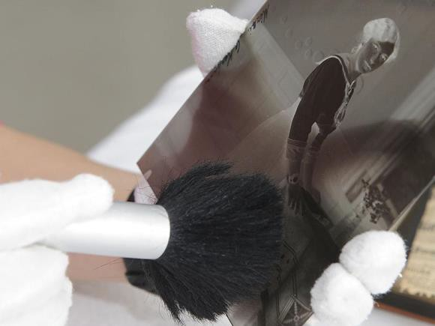
Obrázek 4 - šetrné očištění předloh

Restaurátorský záměr (dle zjištěného stavu negativů)
Při provádění restaurátorských a konzervátorských prací vycházíme z metodiky Národního archivu, která tvoří přílohu č. 1 tohoto dokumentu (soubor „03_Příloha č. 5 Smlouvy - Popis postupu práce digitalizace a konzervace.pdf“).
      - zajištění rozbitých negativů na nové podložní borosilikátové sklo – zajištění střepů k sobě fotografickou želatinou, podložení ze skleněné strany negativu borosilikátovým sklem na míru s přesahem 1-2 mm z každé strany a oblepení hran japonským papírem a rýžovým škrobem
      - uložení negativů do nových obálek z pH neutrálního papíru (obálky zajistí zadavatel)

      - přepsání identifikačního čísla negativů tužkou na novou obálku z archivního pH neutrálního papíru
      - vložení obálek s negativy do archivních krabic (krabice zajistí zadavatel)
      - zhotovení restaurátorské dokumentace

Použité materiály
      - fotografická želatina
      - borosilikátové sklo
      - rýžový škrob
      - japonský papír
      - netkaná textilie a filtrační papír
      - ochranné pomůcky (rukavice, rouška)

Přípravné práce před skenováním
Transparentní fotografické materiály skenujeme na fotografických skenerech nejvyšší kategorie EverSmart Select a Supreme. Při skenování dbáme především na správné nastavení skenovacích parametrů, aby byla vytvořena skutečně věrná digitální kopie. Samozřejmostí je správná expozice a tonalita skenu, stejně jako pravidelná barevná kalibrace profesionální kalibrační tabulkou.

Skenery jsou pravidelně kontrolovány a čištěny, aby pracovaly za optimálních parametrů. Ověřujeme zejména skutečné rozlišení optické soustavy prostřednictvím naskenování a vyhodnocení čárového testu, kvalitu stitchingu a veškeré pracovní vlastnosti skeneru prostřednictvím servisní diagnostické aplikace. Rovněž je pravidelně kontrolována barevná kalibrace a v případě potřeby je přegenerován barevný ICC profil skeneru vkládaný do primárních skenů.

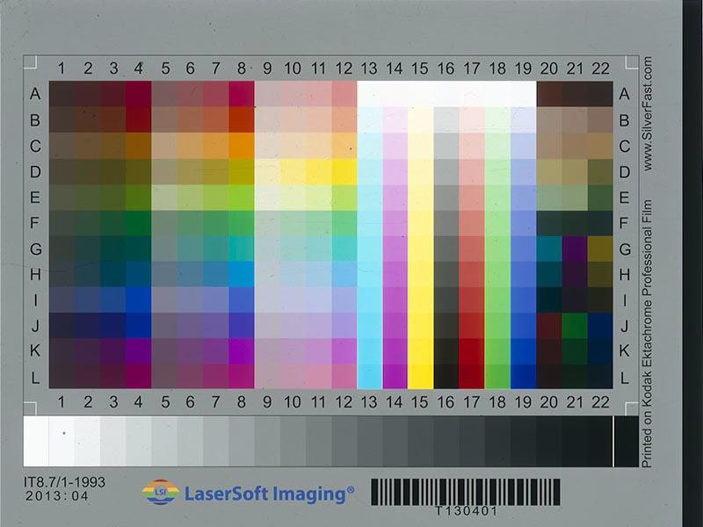
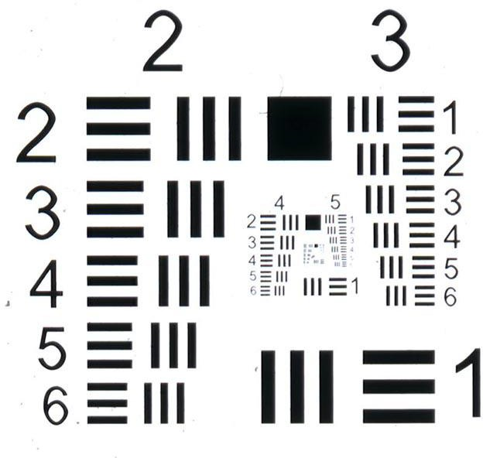

Obrázek 7 - čárový test USAF 1951 Obrázek 8 - kalibrační tabulka LaserSoft Imaging

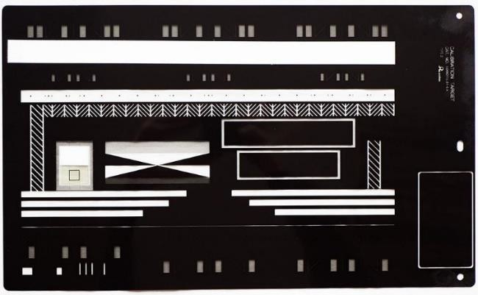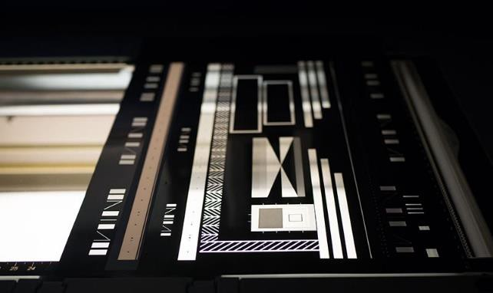

Obrázek 9 - kalibrační slide skenerů EverSmart

Konfigurace skenovacích parametrů
Pro zachování nejvyššího možného množství nezměněných dat skenujeme do tzv. DT formátu – Digital Transparency. DT soubory obsahují surová, tonálně původní data skeneru. Jedná se o exaktní reprodukci originálu v digitálním formátu.

DT soubory jsou ukládány do bezztrátového formátu TIFF s 16-bit barevnou přesností (48-bit RGB). Spolu s obrazovými daty je do výstupního primárního skenu rovněž vložen barevný profil, který byl vygenerován při kalibraci.

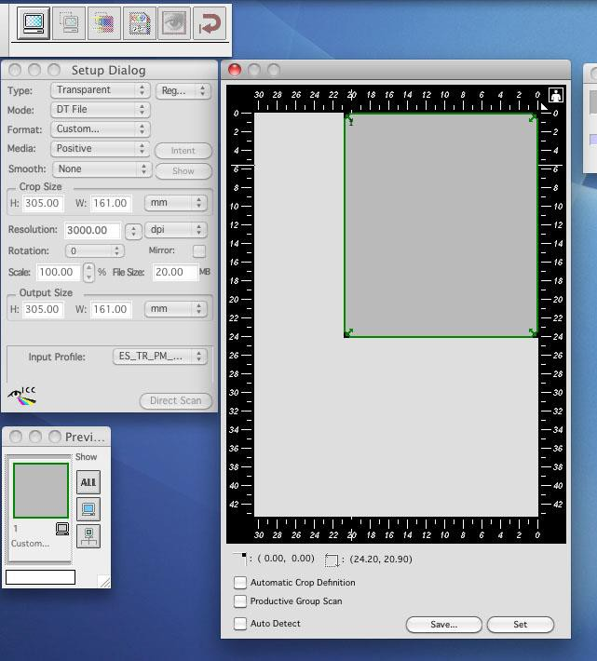
Obrázek 10 - prostředí skenovací aplikace oXYgen Scan

Zpracování skenů
Výstupní skeny zpracováváme v bitmapovém grafickém editoru Adobe Photoshop aktuální verze. Při zpracování se kontrolují veškeré kvalitativní parametry skenu – zejména ostrost (hranovou i v ploše), tonální vlastnosti skenu (histogram nesmí vykazovat limitní hodnoty ve světlech a stínech), kvalitu stitchingu, kompletnost skenu a další – obecně přítomnost nedostatků nezaviněných fyzickým stavem předlohy.

Master Copy
Z primárního skenu (PS) vytváříme kopie určené k archivování, interně označované jako Master Copy (MC). Na primárních skenech provedeme pouze bezztrátové grafické úpravy – korekci natočení skenu a ořez skenu těsně za vnější okraj podložky předlohy. Vzniklé Master Copy pak slouží k archivním účelům a obsahují maximální možné množství dat, které skener vygeneroval. Soubory MC obsahují barevný ICC profil skeneru.
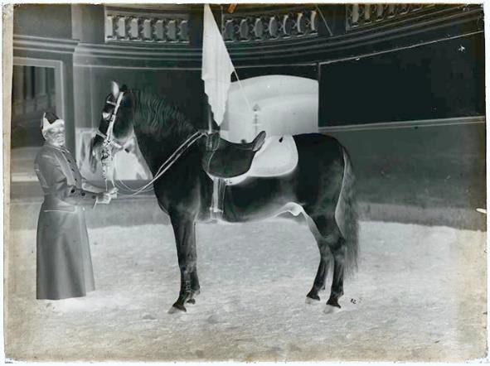
Obrázek 11 - ukázka bezztrátově zpracovaného skenu na skleněné podložce

User Copy
Soubory MC následně zpracováváme do opticky přívětivé podoby zejména tonálními úpravami skenu. Do souborů User Copy (UC) je vkládán standardní barevný profil Adobe RGB (1998). Z UC souborů pak budou vygenerovány další kopie dle požadavků Zadavatele ve formátu JPEG 2000.
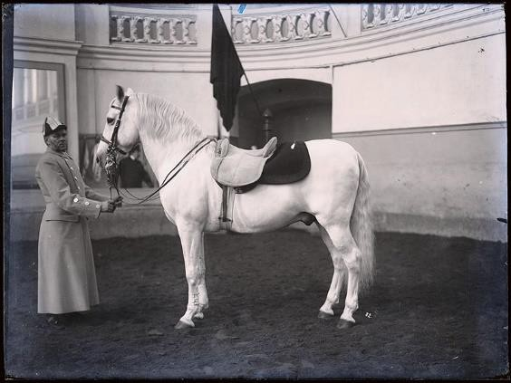
Obrázek 12 - uživatelská kopie skenu po provedení zejm. tonálních úprav

Popis technologie pro digitalizaci

Papírové reflexní předlohy – Katalogy, inventární knihy, písemné archiválie - tištěné a rukopisné (případně rozměrný fotografický materiál)
Pro skenování papírových předloh zejména dokumentového typu budou použity přístroje francouzského výrobce i2S – CopiBook Open System A2+ (E-XTRA) a SupraScan Quartz A0 HD LED pro předlohy nad rozměr A2.

Jedná se o přístroje, které jsou mimořádně šetrné k originálu. Copibook a Suprascan jsou planetární skenery s horní kamerou, osvětlení skenovacího pracoviště neprodukuje žádné ultrafialové ani infračervené záření, skenování probíhá tzv. bezkontaktní metodou – předloha je snímána kamerou.

Skenery pravidelně kalibrujeme profesionální referenční barevnou tabulkou, samozřejmostí je správné nastavení skenu zejména z pohledu ostrosti a tonálních úrovní.

CopiBook Open System A2+ (E-XTRA)
Knižní skener CopiBook OS A2 představuje již čtvrtou generaci skenerů CopiBook. Byl navržen tak, aby uspokojil i ty nejnáročnější uživatele, zejména pokud jde o kvalitu obrazu, vysokou produktivitu a uživatelskou přívětivost. Snaha o špičkovou úroveň koresponduje s úsilím a strategií společnosti i2S.

Součástí skeneru je nová kamera E-XTRA s technologií TrueColor s optickým rozlišením 600 dpi,
zabraňuje tzv. Moaré efektu (z franc. Moiré pattern), představující rušivý efekt vznikající překrýváním nebo prolínáním dvou pravidelných a jen málo odlišných rastrů. Maximální barevná hloubka výstupních skenů je 48-bit RGB.

Digitalizace je v souladu s normami ISO 19264-1, Metamorfoze a standardy FADGI 3*– (Federal Agencies Digitization Guidelines Initiative – Směrnice pro digitalizaci ve federálních institucích) Směrnice FADGI jsou celosvětově uznávané pokyny, metody a postup pro digitalizaci kulturního dědictví.
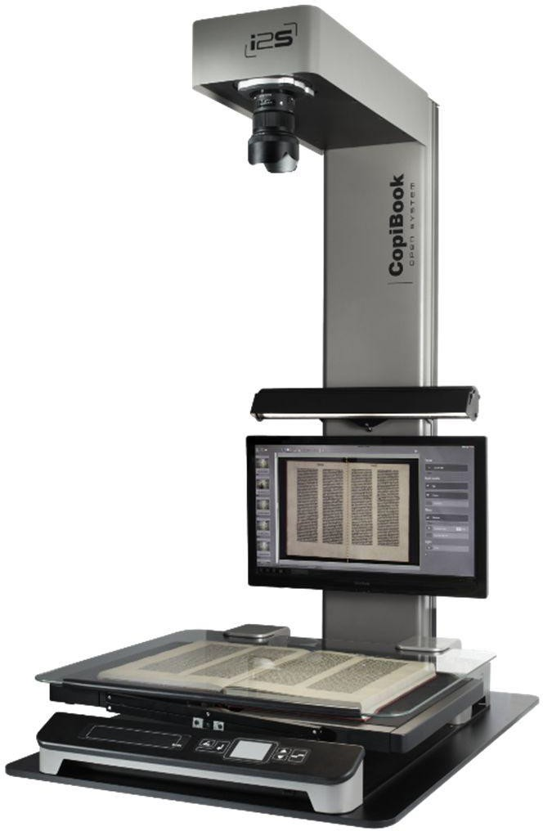

Obrázek 5 – profesionální skener CopiBook Open System A2+ (E-XTRA)

SupraScan Quartz A0 HD LED
Skenery řady SupraScan byly vyvinuty pro archivaci rozličných dokumentů v nejlepší kvalitě. Součástí je motorizovaná knižní kolébka, posuvná snímací kamera s vysokým rozlišením, automatické přítlačné sklo a nejnovější technologie LED osvětlení.

Skenery SupraScan QUARTZ HD A0 LED umožňují digitalizovat umělecká díla, jako jsou obrazy, kresby a starožitnosti. Skenery navíc umožňují digitalizovat jakékoliv lesklé dokumenty. Kamery jsou navrženy a vyráběny společností i2S. Řada skenerů SupraScan byla optimalizována a přináší ta nejlepší řešení v jednom: kvalita obrazu, produktivita, konfigurace, snadné použití s možností digitalizace velkých formátů. Kamera dosahuje rozlišení 600 dpi, maximální barevná hloubka výstupních skenů je 48-bit RGB.
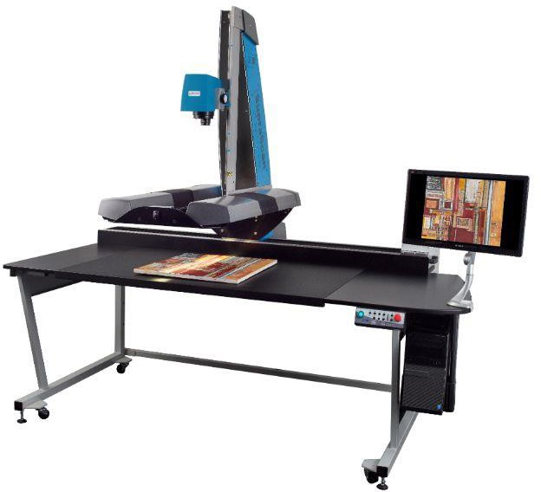
Obrázek 6 – profesionální velkoformátový skener SupraScan QUARTZ HD A0 LED

Papírový fotografický materiál
Pro skenování papírových fotografií používáme v závislosti na velikosti předlohy a požadavcích zákazníka profesionální grafické skenery Epson V850 nebo fotografické skenery nejvyšší kategorie EverSmart Select a Supreme, případně přístroje Copibook Open System nebo Suprascan Quartz (více viz kapitola 5), jsou-li předlohy větší.

Oba zmíněné typy grafických skenerů (Epson a EverSmart) dosahují násobně vyššího skutečného rozlišení, než je papírová podložka fotografií schopna pojmout.

Epson Perfection V850
Skenery Epson V850 Pro nabízí systém dvou objektivů, který automaticky vybere správný objektiv, a optické rozlišení až 4800 dpi pro skenování fotografií a až 6400 dpi pro skenování pomocí držáků filmu.

Velkou výhodou těchto skenerů je možnost použití skenovací aplikace SilverFast Ai, která umožňuje nastavit nepřeberné množství skenovacích parametrů.

Díky využití LED se zdroj světla Epson ReadyScan zahřeje za méně než jednu sekundu.

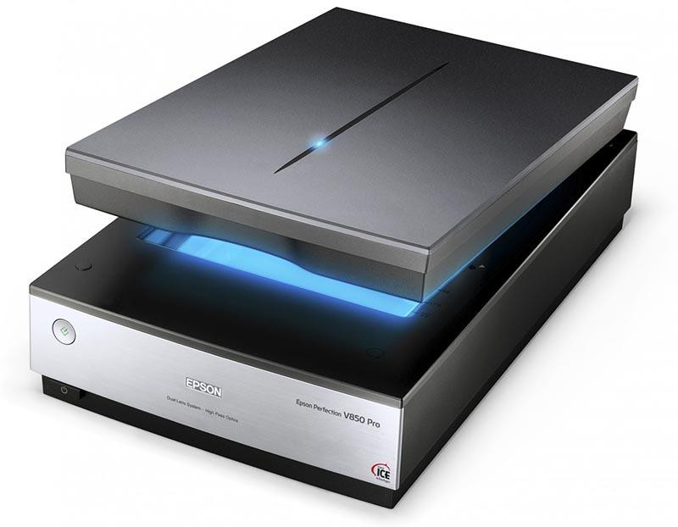
Obrázek 7 - profesionální fotografický skener Epson V850

Transparentních fotografické předlohy - skleněné negativy,
celuloidové negativy, kinofilmy, svitkový film
Mezi naše specializace patří profesionální skenování fotografických materiálů. Naše technologické vybavení umožňuje digitalizovat vzácné historické fotografické předlohy až do rozměru A3 v rozlišení vyšším než 5000 dpi a špičkové kvalitě.

EverSmart Select a Supreme
Skenery EverSmart Supreme a Select patří mezi špičku v optické kvalitě. Jsou schopny rozpoznat nejjemnější detaily skenovaných materiálů, disponují vysokým dynamickým rozsahem a prosvítí i velmi husté materiály (materiály s vysokou denzitou fotocitlivé vrstvy).
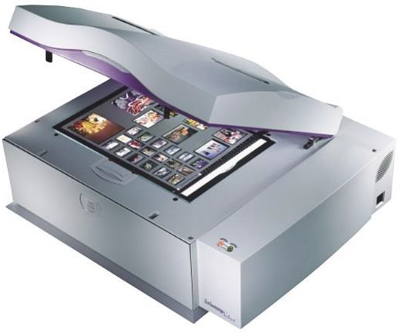

Obrázek 8 - fotografický skener nejvyšší kategorie EverSmart Supreme

Skutečné optické rozlišení až 5600 dpi dovoluje ze snímaných materiálů vytvořit opravdové věrné digitální kopie. Konstrukce typu flatbed je šetrná ke skenovaným předlohám (na rozdíl od bubnových skenerů, kde je potřeba skenované předlohy přichytit na skenovací válec) a zároveň dovoluje zpracování pevných materiálů, jako jsou například negativy na skleněné podložce.

V České republice je instalováno jen několik málo kusů těchto skenerů, z toho 3 u nás.
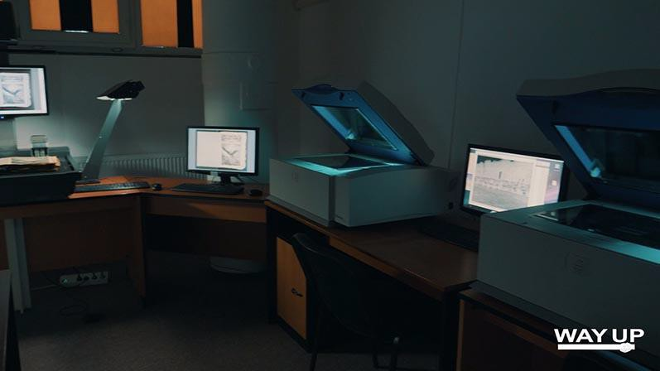
Obrázek 9 - místnost s instalovanými skenery Copibook a EverSmart ve firmě WAY UP

Webové rozhraní pro online náhled zakázky
Pro snadnou kontrolu postupu a kvalitativních parametrů zakázky poskytujeme Zadavatelům online přístup do interně vyvinutého informačního systému pro náhled a správu zakázek.

Webová aplikace dovoluje procházet naskenované snímky a informace o nich – např. histogram snímků, náhledové soubory a popisné údaje. Zadavatel tak především nemusí provádět kontrolu najednou po odevzdání velkého množství dat, ale může upozornit na nedostatky prakticky ihned.

Data jsou aktualizována na denní bázi v nočních hodinách.

Na následujících stránkách ukazujeme prostředí informačního systému při realizaci zakázky digitalizace skleněných negativů pro Národní památkový ústav - zámek Slatiňany.

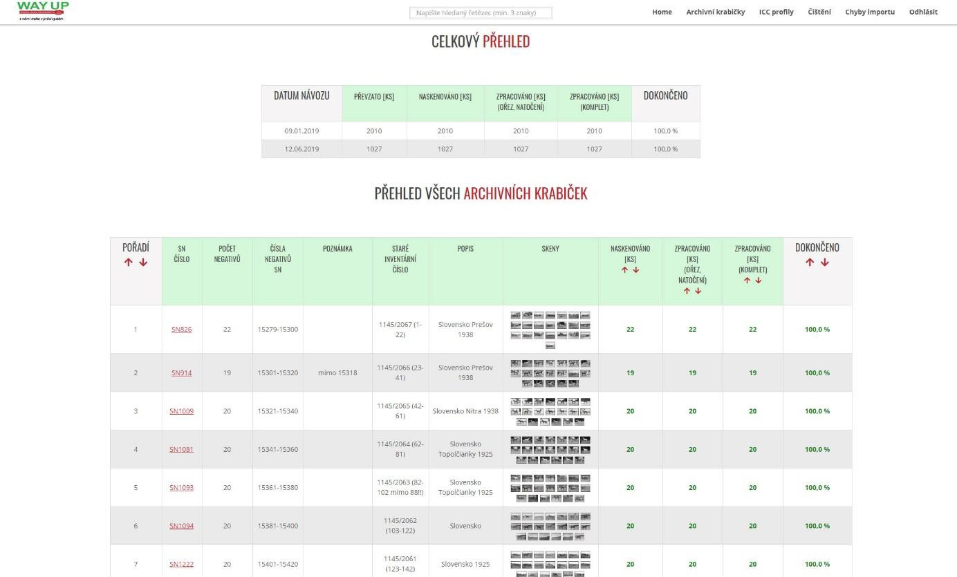

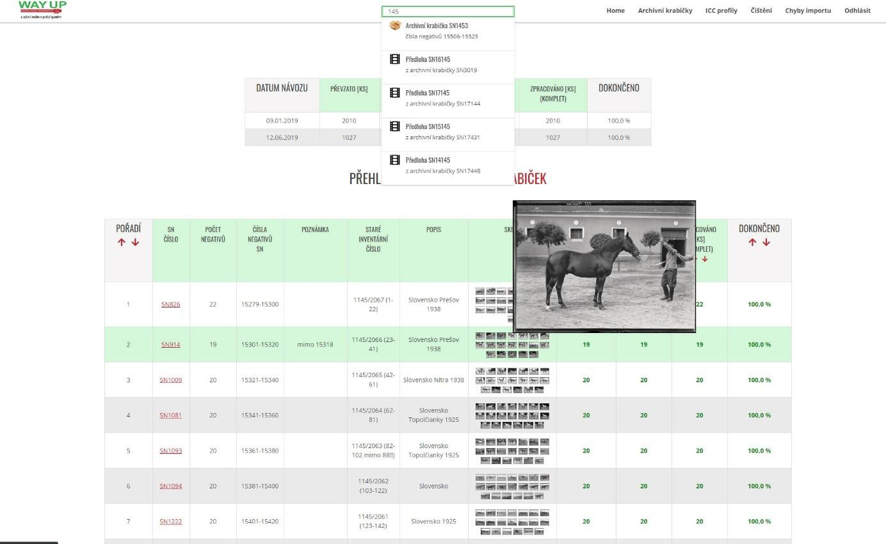

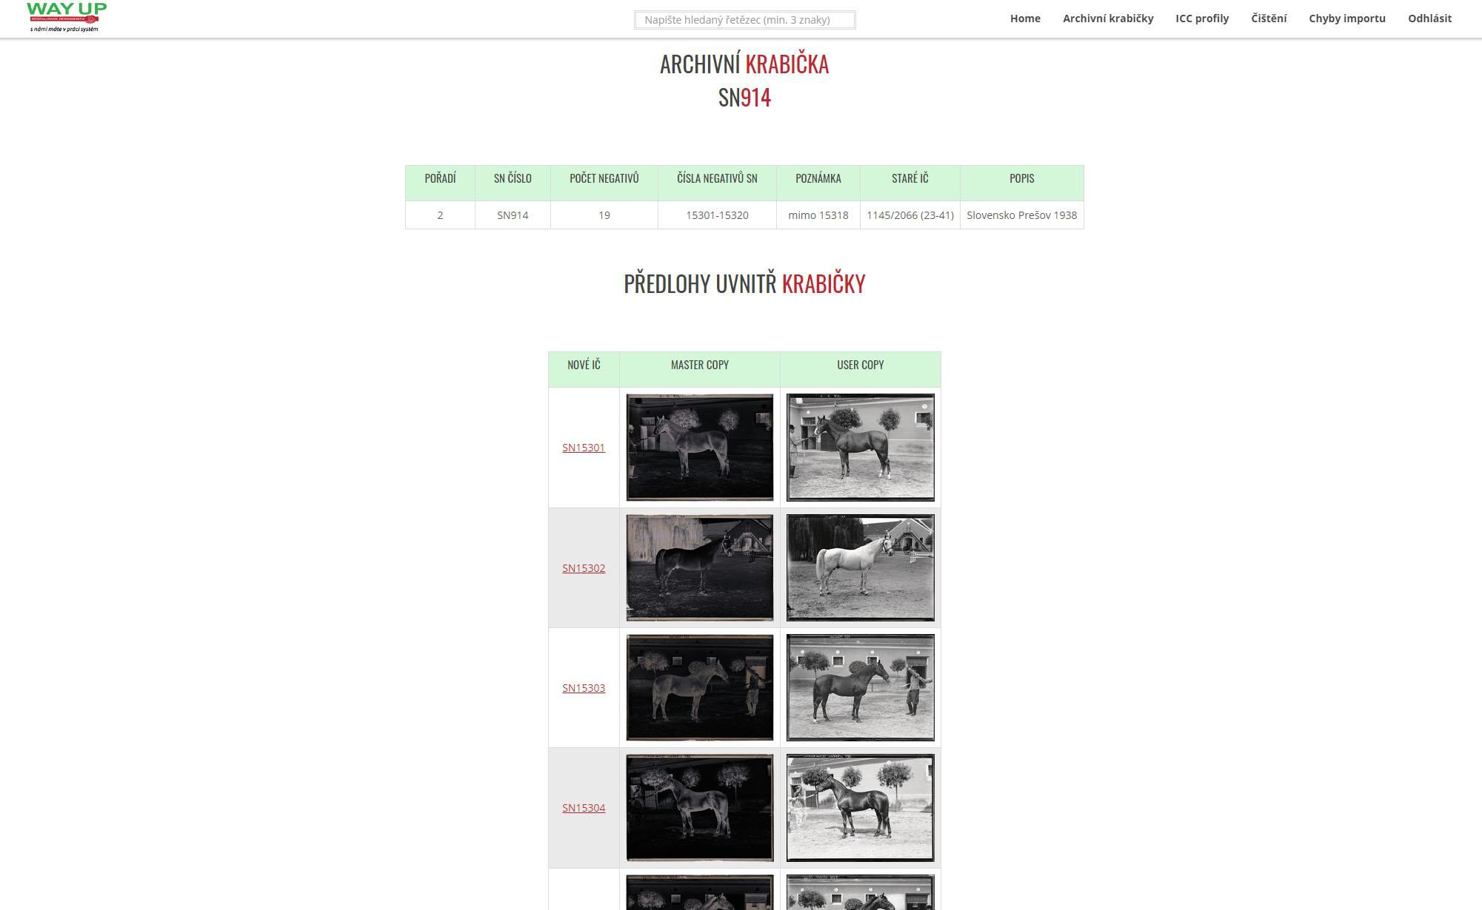

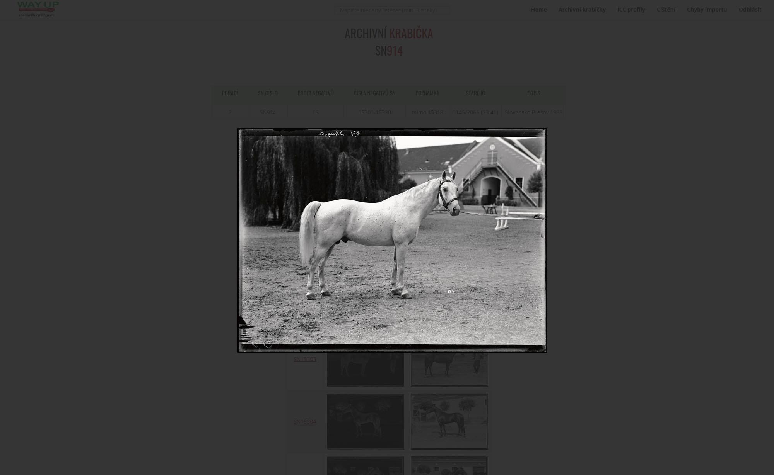

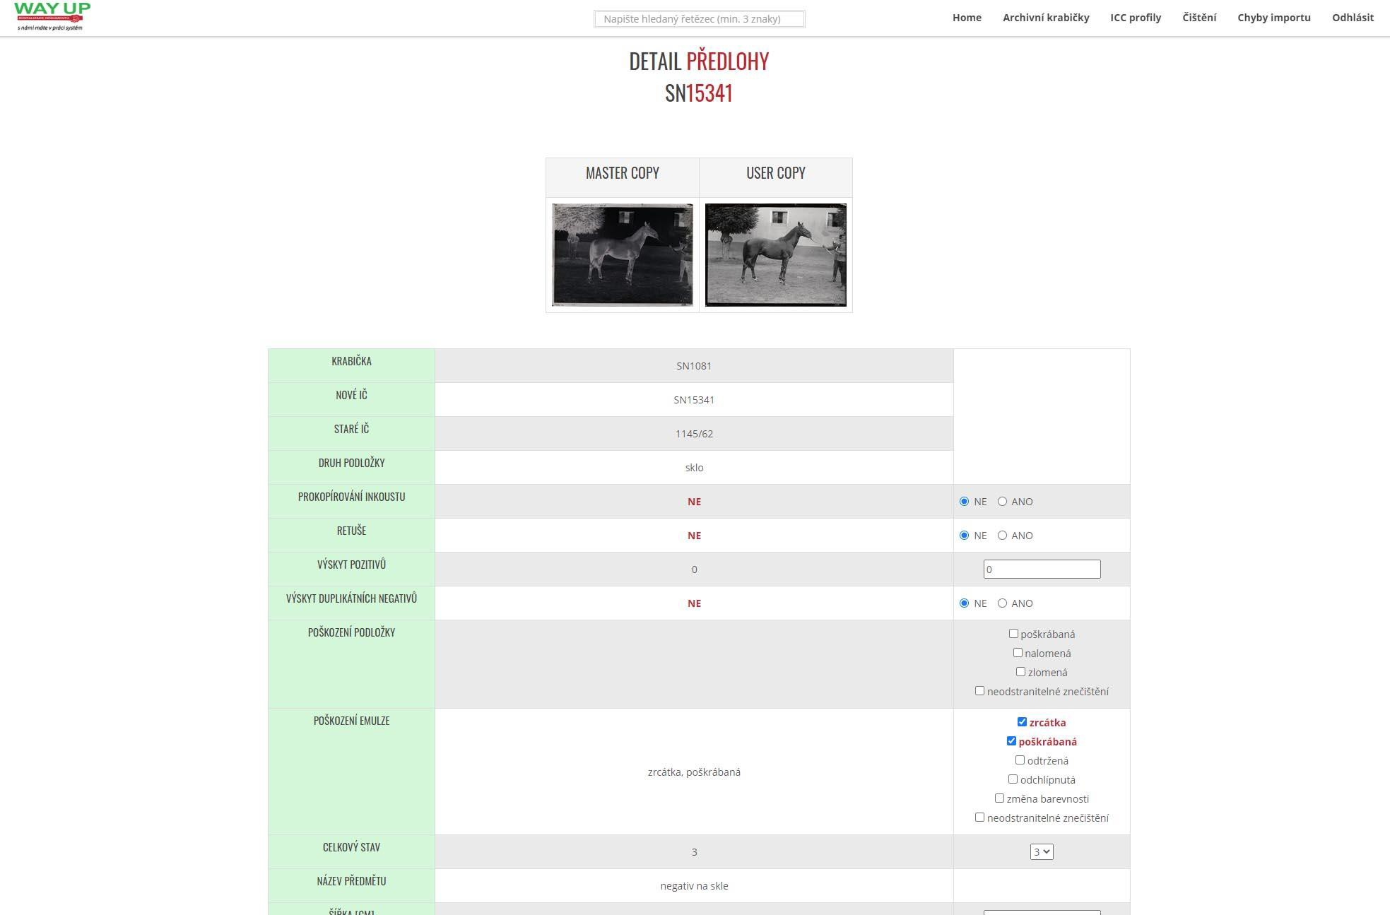

WAY UP s.r.o.
Popis postupu práce digitalizace a konzervace

Řízení rizik
Jedním ze základních předpokladů úspěšnosti projektu je identifikace a eliminace možných rizik. Ze zkušenosti uvádíme vybraná typická rizika pro obdobné zakázky a zpravidla aplikované způsoby
eliminace.

Dodržení časového harmonogramu
Způsob eliminace: Včasné rozpracování harmonogramu prací a jeho potvrzení se Zadavatelem. Konkrétně: Identifikace dostupnosti osob spolupracujících na projektu jak ze strany poskytovatele, tak objednatele (např. dovolené, plánované pracovní aktivity apod.).

Zajištění kvalifikovaných pracovníků
Způsob eliminace: Dodavatel bude mít v průběhu projektu zajištěn zástup pro osoby v klíčových funkcích, aby nebyl narušen průběh prací. Dodavatel stejně tak bude doporučovat Zadavateli identifikovat případné zástupce na jeho straně.

Zabezpečení provozu a bezpečného způsobu nakládání s daty a
dokumenty
Způsob eliminace: Dodržování režimu pracoviště a využití interních systémů zabezpečení. Dále omezení přístupových práv do systémů pouze na míru nezbytně nutnou, práce pod dohledem vedoucích pracovníků a využívání zabezpečených protokolů komunikace.

WAY UP s.r.o.
Chýnovská 855, 391 11 Planá nad Lužnicí
Tel.: +420 381 214 902
GSM: +420 724 202 520
e-mail: info@wayup.cz web: www.wayup.cz
stránka 27 z 27

